《海洋和陆地的分布》学程拓展
笔画世界
请按要求在图中添加地理事物：
1.请顺着图中箭头方向三笔描画世界轮廓图。
2.请在图中相应位置填写七大洲、四大洋的名称。
3.请在图中添加赤道、南北回归线、南北极圈；0°、180°、20°W、160°E经线，注意这些经纬线主要经过的大洲、大洋。
4.请在图中序号处写出其所表示的大洲分界线名称。
5.你还可以在这张图中添加哪些地理事物呢？使这张图能够呈现更多的地理信息，动手试一试吧。

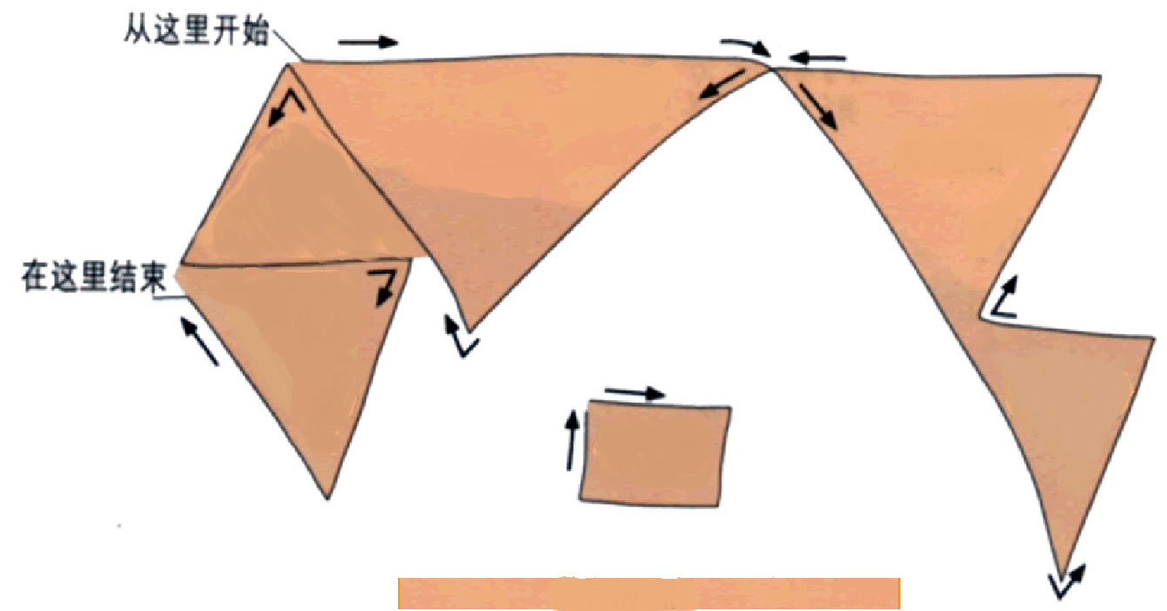
①
③
②

④

